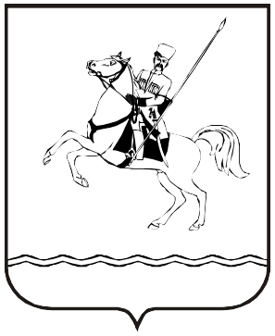

**СОВЕТ МУНИЦИПАЛЬНОГО ОБРАЗОВАНИЯ**

**ЛЕНИНГРАДСКИЙ МУНИЦИПАЛЬНЫЙ ОКРУГ**

**КРАСНОДАРСКОГО КРАЯ**

**ПЕРВОГО СОЗЫВА**

РЕШЕНИЕ

от 19.09.2024 г. № 27

станица Ленинградская

О назначении проведения публичных слушаний по проекту

решения Совета муниципального образования

Ленинградский муниципальный округ Краснодарского края

«Об утверждении Устава Ленинградского муниципального округа

Краснодарского края» и создании организационного комитета по

проведению публичных слушаний

В соответствии с частью 2 статьи 28, статьи 44 Федерального закона от 6 октября 2003 г. № 131-ФЗ «Об общих принципах организации местного самоуправления в Российской Федерации», Законом Краснодарского края от 8 февраля 2024 г. № 5054-КЗ «О преобразовании поселений, входящих в состав муниципального образования Ленинградский район, путем их объединения и о наделении вновь образованного муниципального образования статусом муниципального округа» Совет муниципального образования Ленинградский муниципальный округ Краснодарского края р е ш и л:

1. Назначить проведение публичных слушаний по теме: «Рассмотрение проекта решения Совета муниципального образования Ленинградский муниципальный округ Краснодарского края «Об утверждении Устава Ленинградского муниципального округа Краснодарского края» на 9 октября 2024 года.

2. Создать организационный комитет по проведению публичных слушаний и утвердить его состав (приложение).

3. Контроль за выполнением настоящего решения возложить на комиссию Совета муниципального образования Ленинградский муниципальный округ Краснодарского края по вопросам социально-правовой политики и взаимодействию с общественными организациями (Баева Н.Н.).

4. Настоящее решение вступает в силу со дня его официального опубликования в газете «Степные зори».

Исполняющий обязанности

главы муниципального образования

Ленинградский район В.Н.Шерстобитов

Председатель Совета

муниципального образования

Ленинградский муниципальный округ

Краснодарского края И.А. Горелко